
รายงานการปฏิบัติราชการ ประจำเดือน ตุลาคม 2567
ประจำปีงบประมาณ พ.ศ. 2568
สถานีตำรวจภูธรหนองสรวง

งานอำนวยการ

1.การประชุมบริหาร สภ. ประจำเดือน ตุลาคม 2567
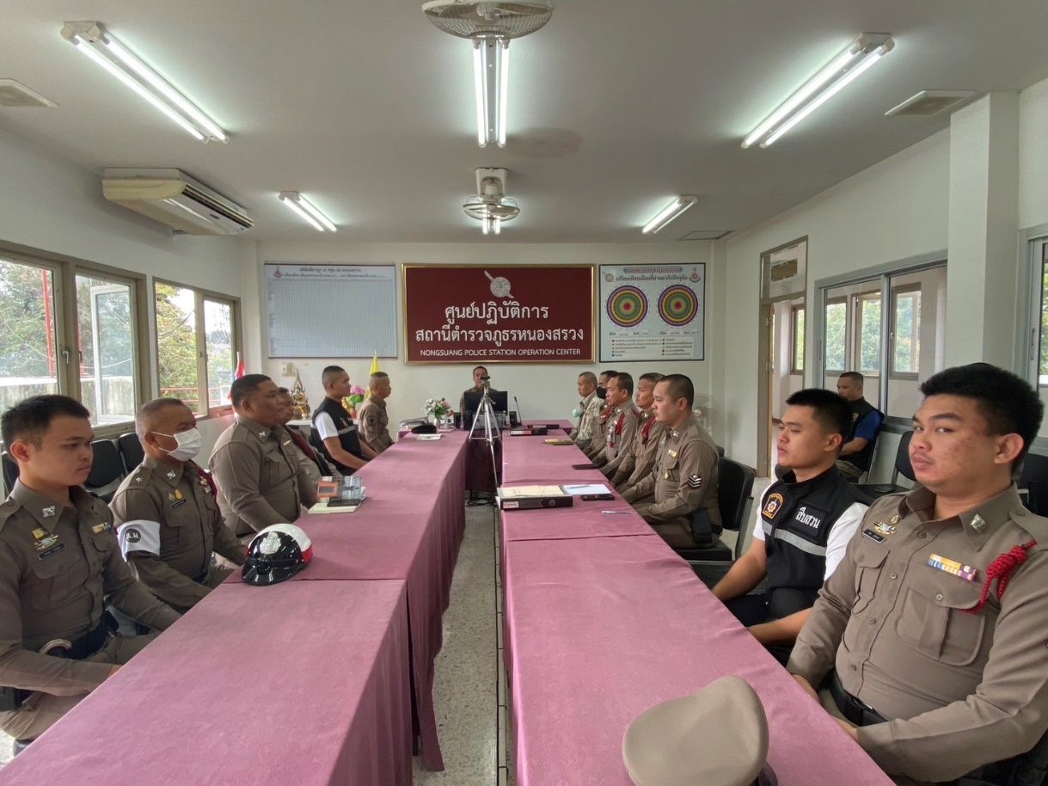

วันที่ 7 ตุลาคม 2567 เวลา 09.00 น. พ.ต.ท.วิรัตน์ สมบัติ สว.สภ.หนองสรวง ได้จัดการประชุมบริหาร สภ. ประจำเดือน ตุลาคม 2567 โดยมีข้าราชการตำรวจ สภ.หนองสรวง เข้าร่วมประชุม จำนวน 22 นาย มีระเบียบวาระการประชุม ดังนี้
วาระที่ 1 เรื่องประธานแจ้งที่ประชุมทราบ
วาระที่ 2 รับรองรายงานการประชุม เดือน กันยายน 2567
วาระที่ 3 เรื่องแจ้งเพื่อทราบ
วาระที่ 4 กําชับการปฏิบัติตามนโยบายของผู้บังคับบัญชา
วาระที่ 5 แผนกงานแถลงผลการปฏิบัติและข้อราชการสำคัญ
วาระที่ 6 เรื่องอื่น
วาระที่ 7 ประธานสรุปสั่งการ
ผู้รับผิดชอบกิจกรรม : จ.ส.ต.เกียรติศักดิ์ ภูสุข ผบ.หมู่(ป.) สภ.หนองสรวง

2.เข้าแถวเคารพธงชาติประจำสัปดาห์
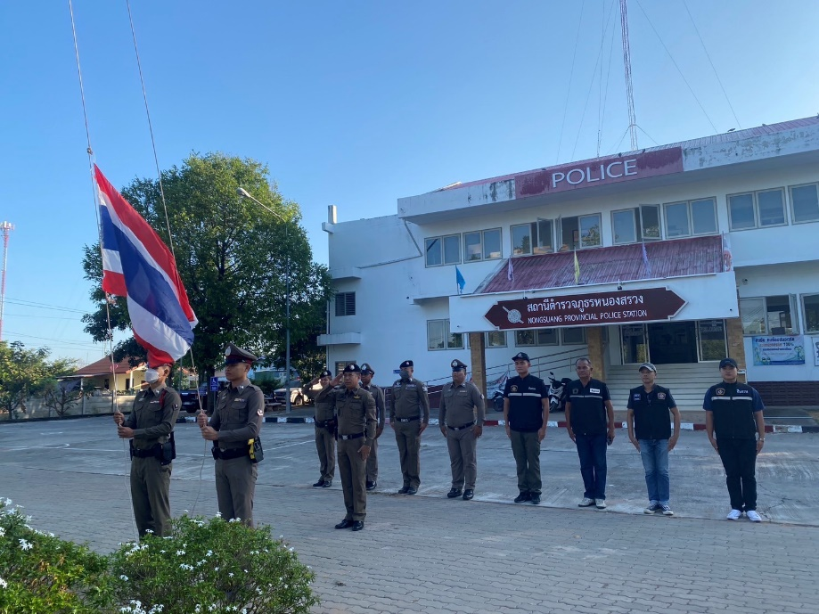

ตามข้อสั่งการของตำรวจภูธรจังหวัดนครราชสีมา โดย พล.ต.ต.ไพโรจน์ ขุนหมื่น ผบก.ภ.จว.นครราชสีมา ซึ่งได้มีข้อสั่งการให้ทุก สภ. ในสังกัด ต้องดำเนินกิจกรรมเข้าแถวเคารพธงชาติ ทุกเช้าเวลา 08.00น. ในวันอังคารของแต่ละสัปดาห์ โดยการนำของหัวหน้าสถานีในแต่ละ สภ. และจะต้องถ่ายภาพการดำเนินกิจกรรมเพื่อรายงานผลการปฏิบัติต่อผู้บังคับบัญชาตามลำดับต่อไป ซึ่งขั้นตอนการดำเนินกิจกรรมดังกล่าวมีขั้นตอนดังนี้
ขั้นตอนที่ 1.ข้าราชการตำรวจในสังกัดทุกนายร่วมกันร้องเพลงชาติ
ขั้นตอนที่ 2.กล่าวกล่าวบทปลงใจ คำปฏิญาณ และอุดมคติตำรวจ
ขั้นตอนที่ 3.สวดมนต์ไหว้พระ
ทั้งนี้ สถานีตำรวจภูธรหนองสรวง โดยการนำของ พ.ต.ท.วิรัตน์ สมบัติ สว.สภ.หนองสรวง ได้ดำเนินการตามข้อสั่งการของผู้บังคับบัญชาและขั้นตอนการปฏิบัติอย่างเคร่งครัด

3.โครงการอาหารกลางวัน
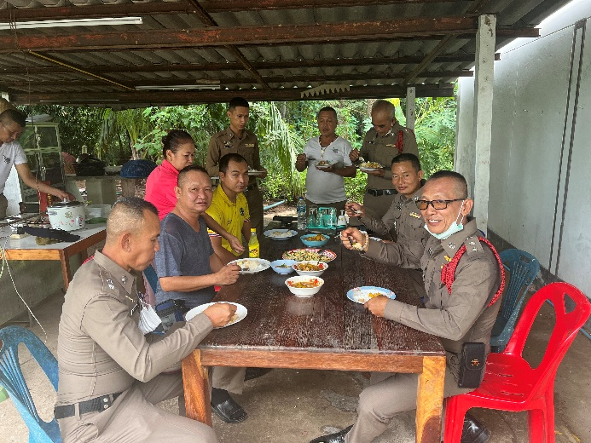

วันที่ 7 ตุลาคม 2567 เวลา 12.00 น. พ.ต.ท.วิรัตน์ สมบัติ สว.สภ.หนองสรวง จัดโครงการอาหารกลางวันแก่ข้าราชการตํารวจ ณ บริเวณโรงครัวบ้านพัก ทั้งนี้ พ.ต.ท.วิรัตน์ สมบัติ สว.สภ.หนองสรวง สนับสนุน งบประมาณดําเนินการ 3,000 บาท
ผู้รับผิดชอบโครงการ : จ.ส.ต.เกียรติศักดิ์ ภูสุข ผบ.หมู่(ป.) สภ.หนองสรวง

4.ร่วมแก้ปัญหากับหน่วยงานอื่นๆ
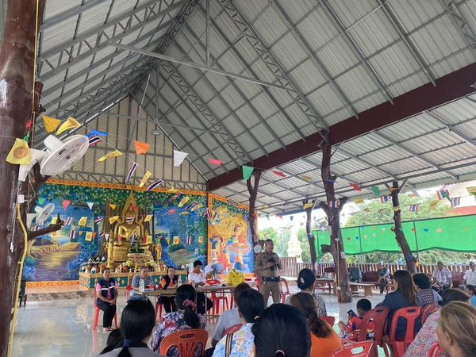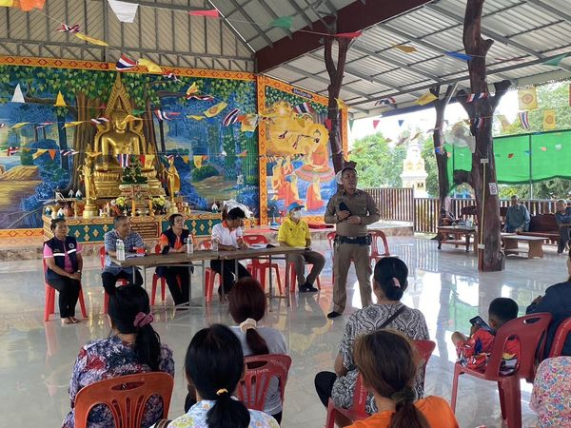

วันที่ 19 ต.ค.67 เวลา 14.00 น. ร.ต.อ.วิโรจ สอดโคกสูง รอง สวป.ฯ และชุดมวลชนสัมพันธ์ ร่วมพิธีลงนาม MOU เกี่ยวกับการป้องกันและแก้ไขปัญหาการเผาในพื้นที่เกษตรกรรมที่อาจทำให้เกิดควันและฝุ่นละอองขนาดเล็ก (PM2.5) ณ ศาลาวัดบ้่านหนองตะครอง ต.หนองสรวง อ.ขามทะเลสอ จ.นครราชสีมา

5.ร่วมพิธีลงนาม MOU แก้ปัญหายาเสพติด
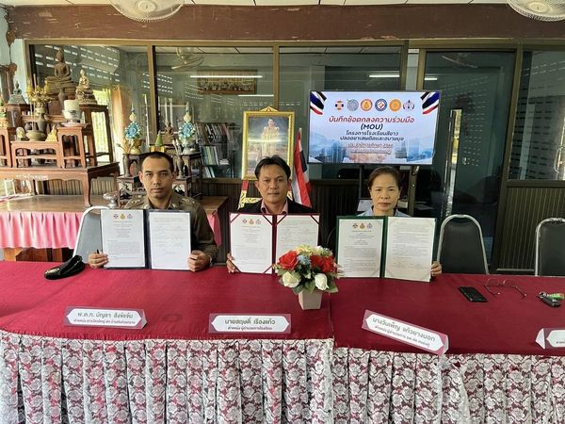

วันนี้ 25 ต.ค.67 เวลา 08.00 น. พ.ต.ท.วิรัตน์ สมบัติ สว.สภ.หนองสรวง ได้ร่วมพิธีลงนามบันทึกข้อตกลง (MOU) โครงการสถานศึกษาสีขาว ปลอดยาเสพติดและอบายมุข บันทึกข้อตกลงระหว่างโรงเรียนบ้านหนองสรวง,องค์การบริหารส่วนตำบลหนองสรวงและโรงพยาบาลส่งเสริมสุขภาพตำบลหนอง ได้มีมติเห็นชอบร่วมกันในการประกาศเจตนารมณ์เพื่อแก้ไขสถานการณ์การแพร่ระบาดของยาเสพติดที่เป็นภัยคุกคามต่อความมั่นคงและสงบสุขของประชาชนและสั่งคมให้เกิดความสัมฤทธิ์ สร้างความเชื่อมั่นและอุ่นใจ ให้ผู้ปกครอง ชุมชนและแสดงถึงความตั้งใจที่จะร่วมกันดำเนินการแก้ไขปัญหายาเสพติดให้ปรากฏผลเป็นรูปธรรม

งานป้องกันปราบปราม

1.อบรมปล่อยแถวสายตรวจ
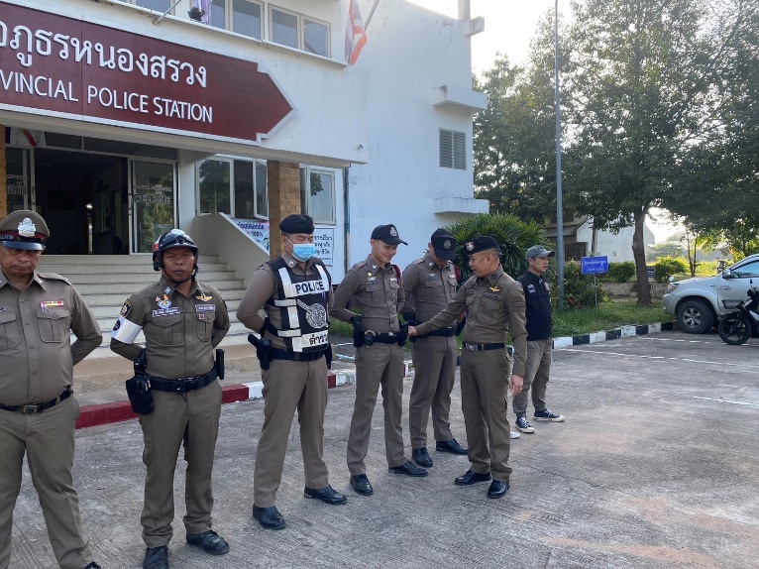

วันที่ 1-31 ตุลาคม 2567 เวลา 08.00 น. พ.ต.ท.วิรัตน์ สมบัติ สว.สภ.หนองสรวง และร้อยเวร 20 สายตรวจในแต่ละวัน เรียกรวมแถวหน้าเสาธง เพื่อเคารพธงชาติ สวดมนต์ไหว้พระ กล่าวอุดมคติตํารวจ และชี้แจงข้อราชการต่างๆก่อนออกปฏิบัติหน้าที่ ดังนี้
• กําชับการปฏิบัติหน้าที่ให้มีความพร้อมอยู่เสมอ
• ตรวจความพร้อมก่อนออกปฏิบัติหน้าที่ เครื่องแต่งกาย อาวุธอุปกรณ์ประจํากาย และยานพาหนะ
• ออกตรวจจุดเสี่ยงจุดล่อแหลมในพื้นที่รับผิดชอบและบันทึกลงระบบ Police 4.0
• ออกตรวจเยี่ยมประชาชน ตามโครงการ Stop Walk and talk
• ปฏิบัติตามแนวทาง การยกระดับการบริการประชาชนของสถานีตํารวจ
• กําชับการปฎิบัติหน้าที่ ตามหลักยุทธวิธี ไม่ประมาท
• ฝึกทบทวนยุทธวิธีตํารวจ
ผู้รับผิดชอบกิจกรรม : ร.ต.อ.วิโรจ สอดโคกสูง รอง สวป.ฯ ,

2.ออกตรวจตามแผน

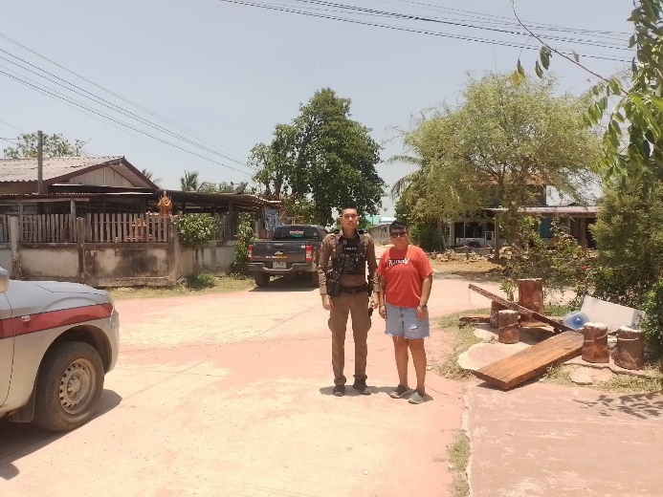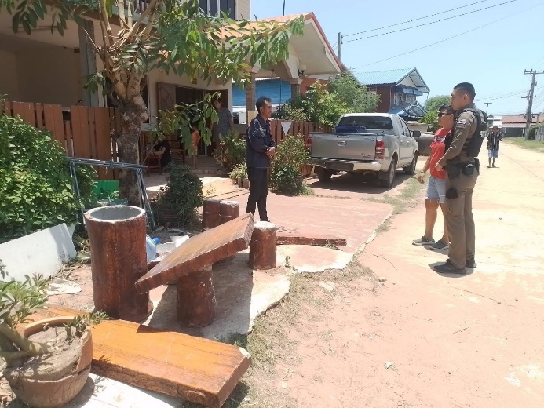

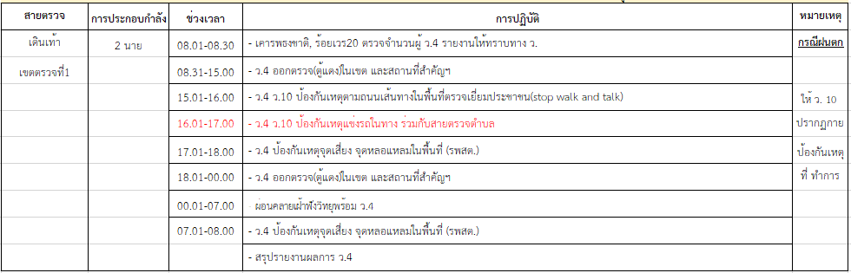

3.ออกตรวจเพื่อป้องกันเหตุภายในโรงเรียนในพื้นที่

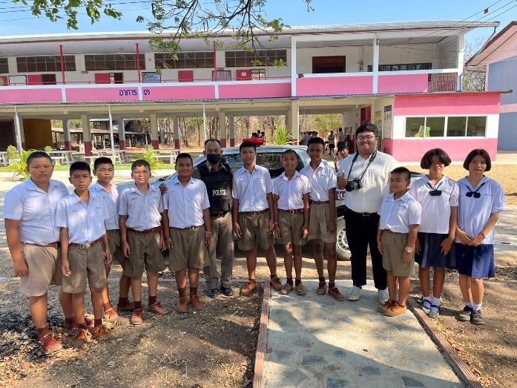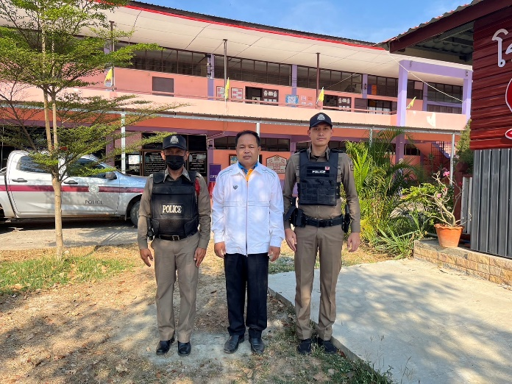
พ.ต.ท.วิรัตน์ สมบัติ สว.สภ.หนองสรวง มอบหมายร้อยเวร 20 ที่เข้าเวรประจำในแต่ละวัน ให้ออกตรวจเพื่อป้องกันเหตุบุคคลวิกลจริตหรือเหตุลักขโมยที่อาจจะเกิดขึ้นในโรงเรียนของพื้นที่

4.เป็นวิทยากรให้ความรู้แก่ประชาชน
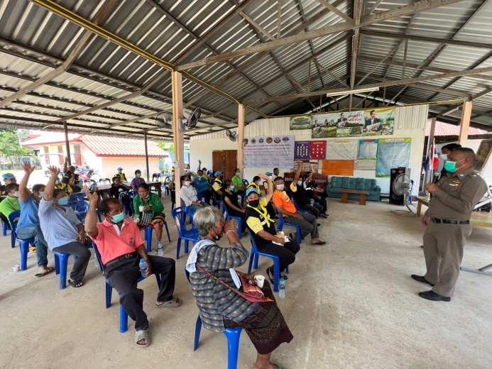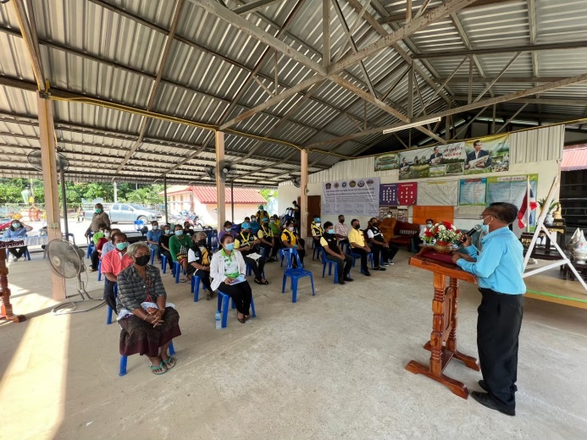
วันที่ 12 ตุลาคม 2567 ภายใต้การอำนวยการของ พ.ต.ท.วิรัตน์ สมบัติ สว.สภ.หนองสรวง มอบหมายให้ ร.ต.อ.วิโรจ สอดโคกสูง รอง สวป.ฯ พร้อมกับข้าราชการตำรวจที่ปฏิบัติงานด้านการป้องกันปราบปรามมา ณ ศาลาประชาคมบ้านหนองกก หมู่ที่ 4 ต.หนองสรวง อ.ขามทะเลสอ จ.นครราชสีมา เพื่อมาเป็นวิทยากรสาธิตการเข้าระงับเหตุ การป้องกันตัว และให้ความรู้เกี่ยวกับยาเสพติดแก่ประชาชนในพื้นที่

5.ระงับเหตุผู้ป่วยจิตเวชคุ้มคลั่ง
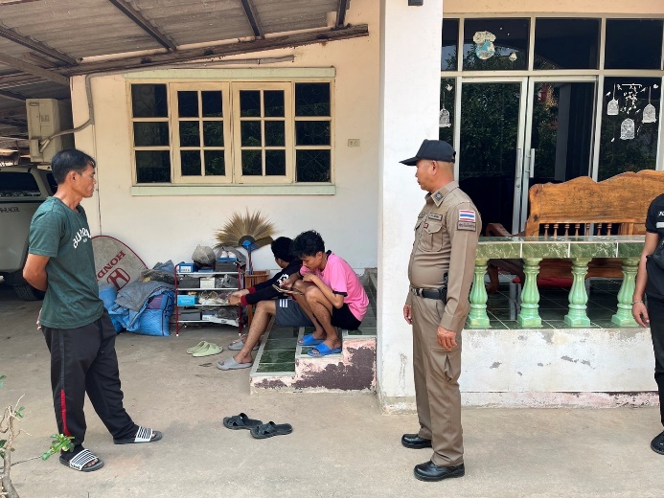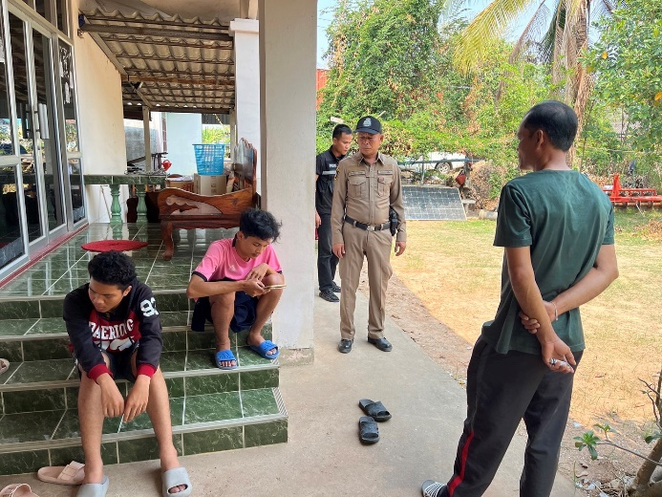

วันที่ 7 ตุลาคม 2567 เวลา 13.00 น. ได้รับแจ้งจาก ชาวบ้าน เหตุผู้ป่วยจิตเวชอาละวาดคุ้มคลั่ง ทำลายทรัพย์สินภายในบ้านเสียหาย
ร.ต.อ.ภาคิน เฮียงราช รอง สวป./ร้อยเวร 20 พร้อมสายตรวจได้ไปถึงที่เกิดเหตุ พบผู้ก่อเหตุ กำลังยืนอยู่บริเวณหน้าบ้านที่เกิดเหตุ เจ้าหน้าที่ตำรวจจึงได้ทำการเจรจาเกลี้ยกล่อมในเบื้องต้น จนกระทั่งเหตุการณ์สงบลง สอบถามเบื้องต้นทราบว่า เป็นผู้ป่วยจิตเวช เจ้าหน้าที่ตำรวจจึงได้นำตัวส่งโรงพยาบาลขามทะเลสอ

6.อบรมนักเรียนที่มีความประพฤติไม่ดี
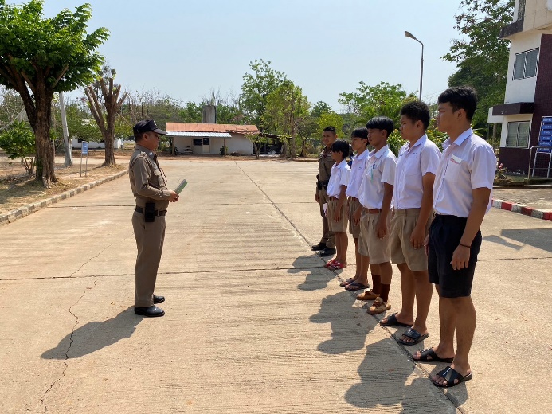

วันที่ 26 ตุลาคม 2567 ร.ต.อ.ภาคิน เฮียงราช รอง สวป.สภ.หนองสรวง อบรมนักเรียน รร.บ้านหนองสรวง ที่มีความประพฤติไม่ดี เพื่อให้มีวินัยและความประพฤติที่ดีขึ้น โดยการชี้แนะแนวทาง และให้ทำความสะอาดบริเวณ สภ.หนองสรวง

งานสืบสวน
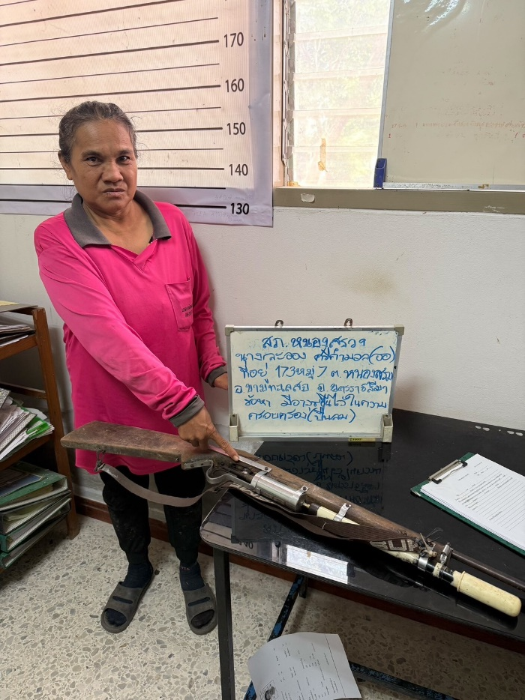

เจ้าหน้าที่ฝ่ายสืบสวน สภ.หนองสรวง ได้ร่วมกันจับกุมผู้กระทำความผิดข้อหา มีอาวุธปืนไว้ในครอบครอง โดยผิดกฎหมาย และนำตัวส่ง พนักงานสอบสวนเพื่อดำเนินคดีต่อไป

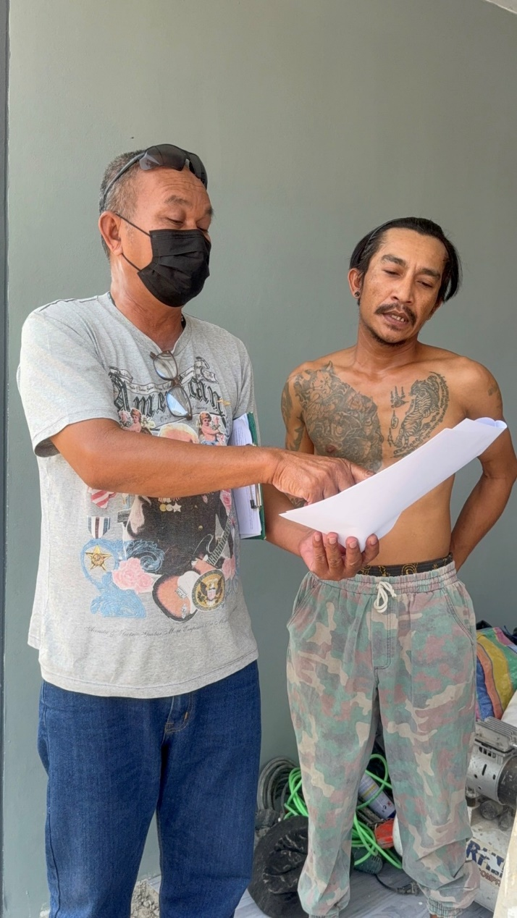

เจ้าหน้าที่ฝ่ายสืบสวน สภ.หนองสรวง ได้ร่วมกันจับกุมผู้กระทำความผิดตามหมายจับ และนำตัวส่ง พนักงานสอบสวนเพื่อดำเนินคดีต่อไป

งานสอบสวน

1.อัตรากำลังและการปฏิบัติหน้าที่
ตำแหน่ง | อัตราอนุญาต | คนครอง | ขาด | หมายเหตุ
สว.(สอบสวน) | 0 | 0 | 0
รอง สว.(สอบสวน) | 4 | 2 | 2

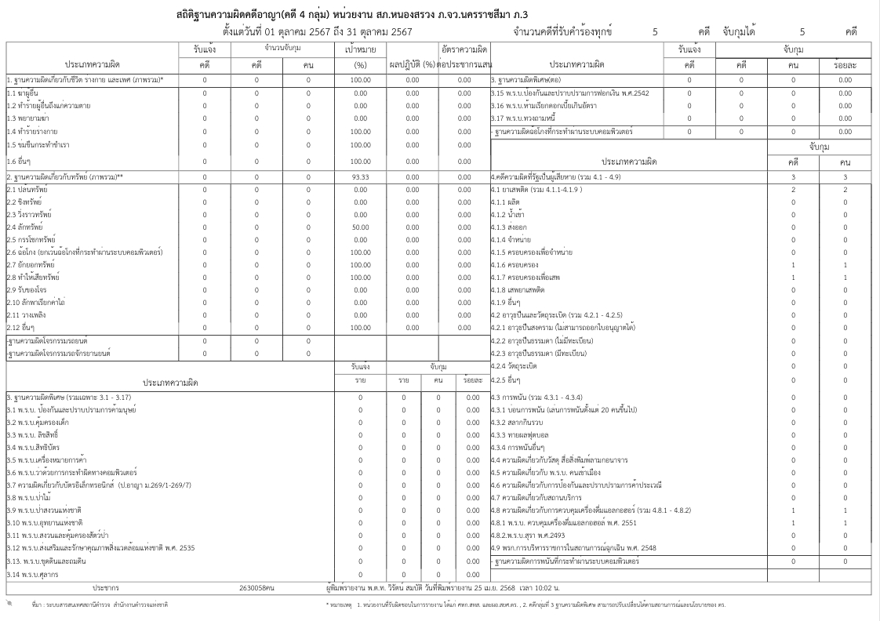
2. สถิติคดีอาญา 4 กลุ่ม

งานจราจร
1.อำนวยความสะดวกด้านการจราจร
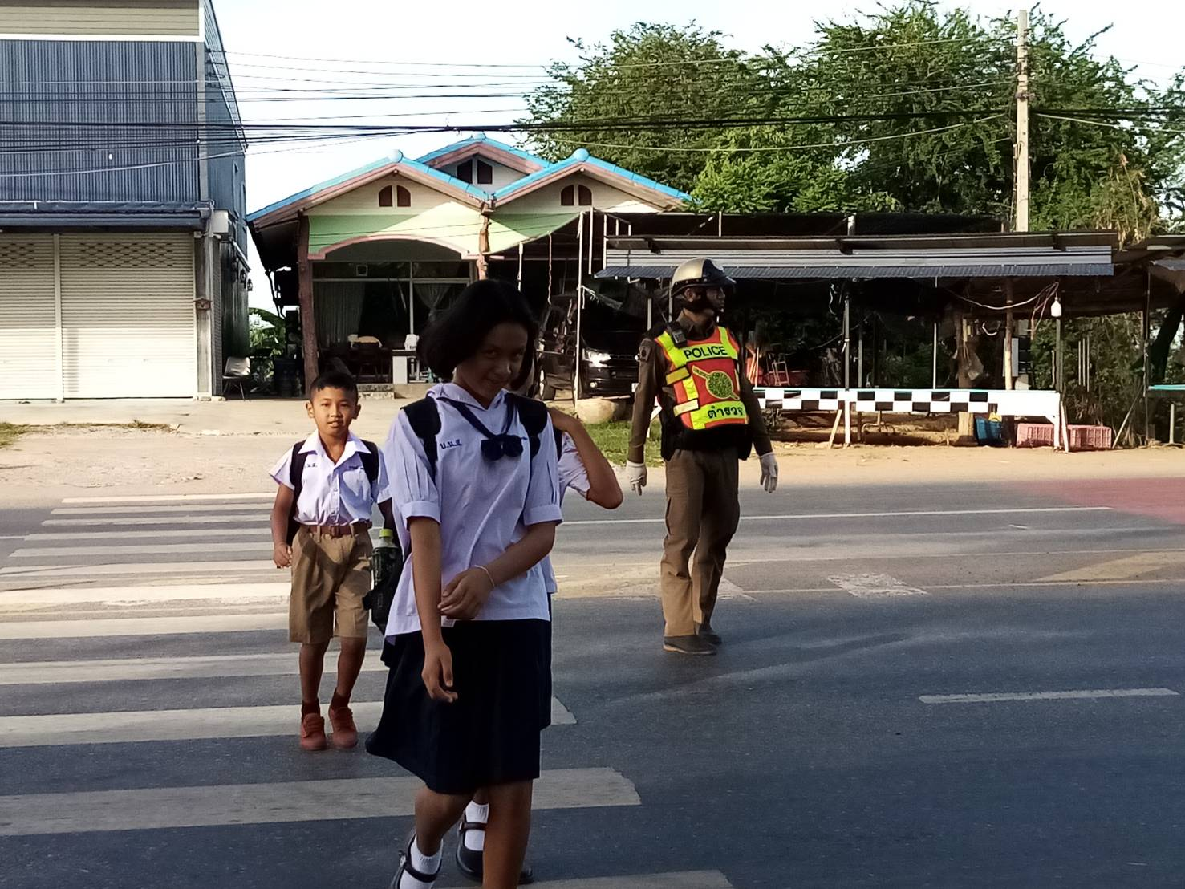

วันที่ 1-31 ตุลาคม 2567 พ.ต.ท.วิรัตน์ สมบัติ สว.สภ.หนองสรวง มอบหมายให้ จราจรเวร อำนวยความสะดวกด้านการจราจร บริเวณจุดสุ่มเสี่ยงในพื้นที่ ที่จะเกิดอุบัติเหตุได้

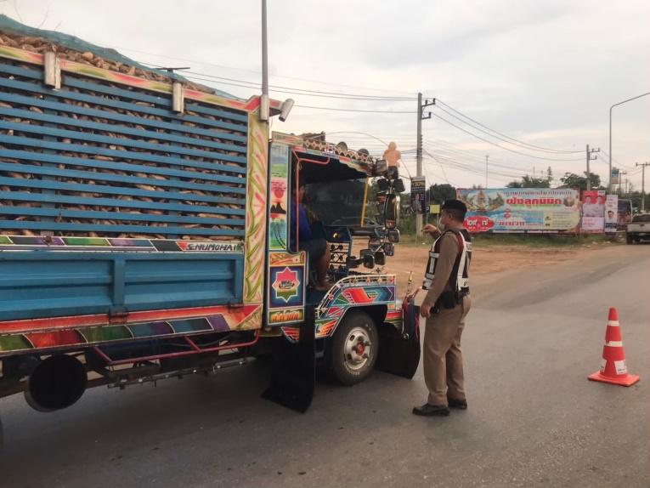
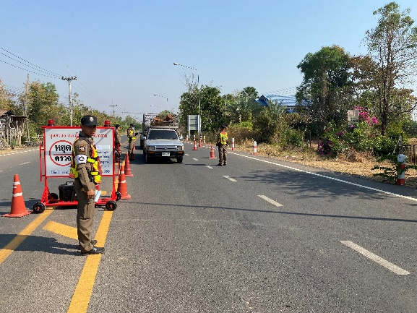
2.ตั้งจุดตรวจกวดขันวินัยจราจร

ช่วงวันที่ 1-31 ตุลาคม 2567 เจ้าหน้าที่ตํารวจจราจรได้มีการตั้งจุดกวดขันวินัยการจราจรบริเวณวงเวียน สภ.หนองสรวง เพื่อให้เกิดความเป็นระเบียบเรียบร้อยของสังคมและป้องกันการเกิดอุบัติเหตุ
ผลการตั้งจุดตรวจกวดขันวินัยจราจร ช่วงวันที่ 1-31 ตุลาคม 2567 จำนวนการเรียกตรวจ 20 ราย พบการกระทำผิด 0 ราย ออกใบสั่งเปรียบเทียบปรับ 0 ราย

3.กวดขันวินัยจราจรรถแต่งซิ่ง ท่อเสียงดัง
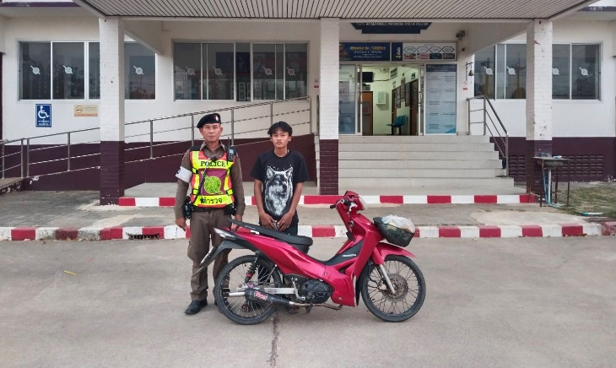

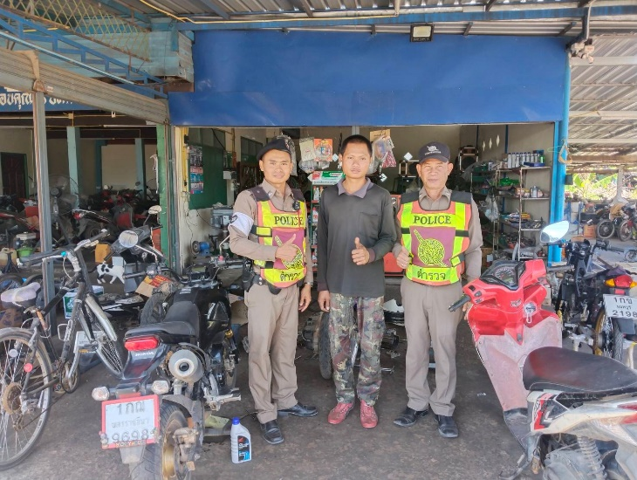

วันที่ 1-31 ตุลาคม 2567 พ.ต.ท.วิรัตน์ สมบัติ สว.สภ.หนองสรวง มอบหมายให้ จราจรเวร ประชาสัมพันธ์และออกจับกุมรถแต่งซิ่งและรถที่ดัดแปลงสภาพ ทำให้ประชาชนเดือดร้อนรำคาญ


พ.ต.ท.
( วิรัตน์ สมบัติ )
สว.สภ.หนองสรวง

